PROGETTO SUMMERTIME

PRIMA ITERAZIONE: PRENOTAZIONE

***1) Scenario***

*PRECONDIZIONE: L'utente dev'essere loggato, e trovarsi sulla pagina del gestore presso il quale effettuare la prenotazione voluta.*

*SCENARIO PRINCIPALE:*

* *L’utente seleziona la data o l'arco temporale in cui prenotare un ombrellone/palma;*
* *Il sistema restituisce una griglia del lido nella quale saranno graficati gli ombrelloni e le palme in 2 o più file (a seconda di quelle messe a disposizione dal proprietario). Ciascun elemento verrà contrassegnato da un colore che ne indica la disponibilità.*
* *L'utente seleziona i singoli oggetti di tipo Ombrellone (Palma) tra quelli disponibili.*

***OSSERVAZIONE:*** *Per ciascun utente sarà possibile occupare non più di 2 ombrelloni/palme.*

* *L'utente inserisce in un apposita finestra il numero di sdraio e lettini desiderati per ciascun ombrellone/palma che vuole prenotare. Ciascun proprietario deciderà in maniera arbitraria il numero massimo di questi oggetti da mettere a disposizione (es. se si prenota una palma, l'utente avrà la possibilità di richiedere un maggior numero di lettini rispetto ad un ombrellone)*
* *A questo punto l'utente potrà procedere alla prenotazione cliccando sull'apposito tasto "Prenota". Sullo schermo vi sarà un ulteriore finestra in cui l'utente potrà visualizzare la somma totale che spenderà in caso di conferma.*
* *Il sistema risponderà con una schermata che indica che la prenotazione è andata a buon fine ed invierà un mail all'utente con il riepilogo dei dati ed un ID univoco della prenotazione da stampare e presentare allo stabilimento.*

***2) Bozza di una possibile interfaccia relativa allo scenario***

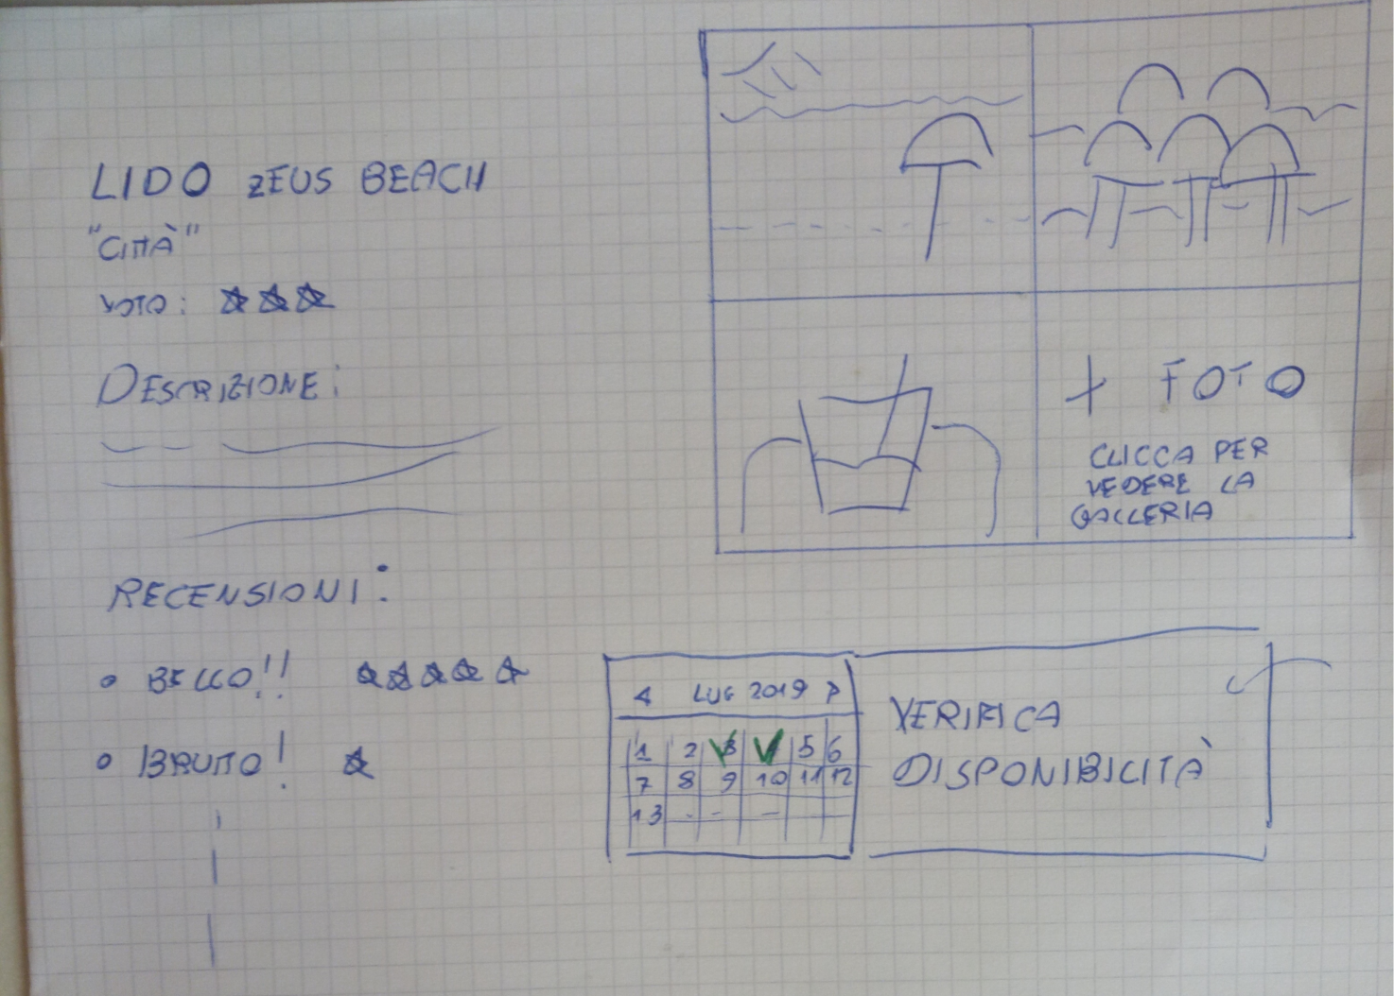Passo 1:

Supponiamo che l'utente abbia cercato "Gallipoli" tra le città in cui soggiornare, e che abbia scelto tra tutti gli stabilimenti, il "LIDO ZEUS". L'utente visualizza ora alcune informazioni sul lido e sull'apposita finestra selezionerà la data (o le date) in cui intende affittare un ombrellone. Nel nostro esempio sceglie 3-4 luglio 2019.

(piccola aggiunta: potrebbe essere utile inserire anche un listino prezzi)

***Passo 2:***

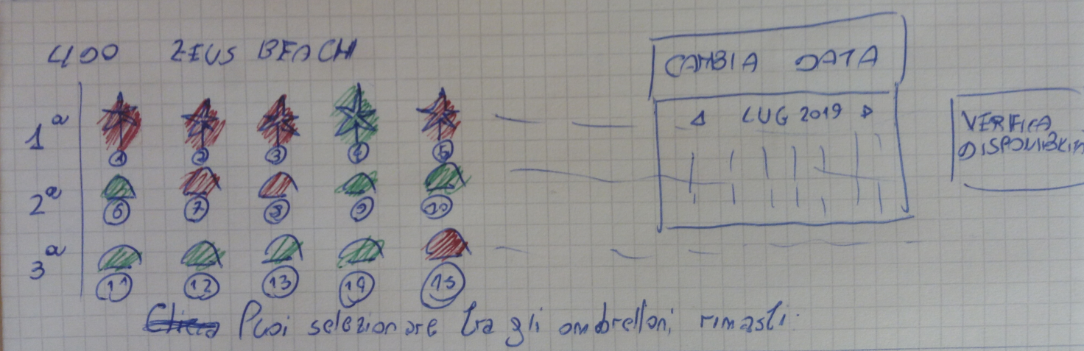

A questo punto l'utente visualizzerà una griglia con tutti gli ombrelloni e le palme dello stabilimento disposte in due o più file, ciascuna identificata da un numero. Le palme hanno un simbolo diverso da quello degli ombrelloni. Se l'icona è verde, allora l'ombrellone è disponibile; se è rossa allora non risulta disponibile per l'arco di tempo scelto dall'utente. Quest'ultimo può dunque selezionare tra gli item disponibili (max 2) oppure cambiare data di soggiorno.

***Passo 3:***

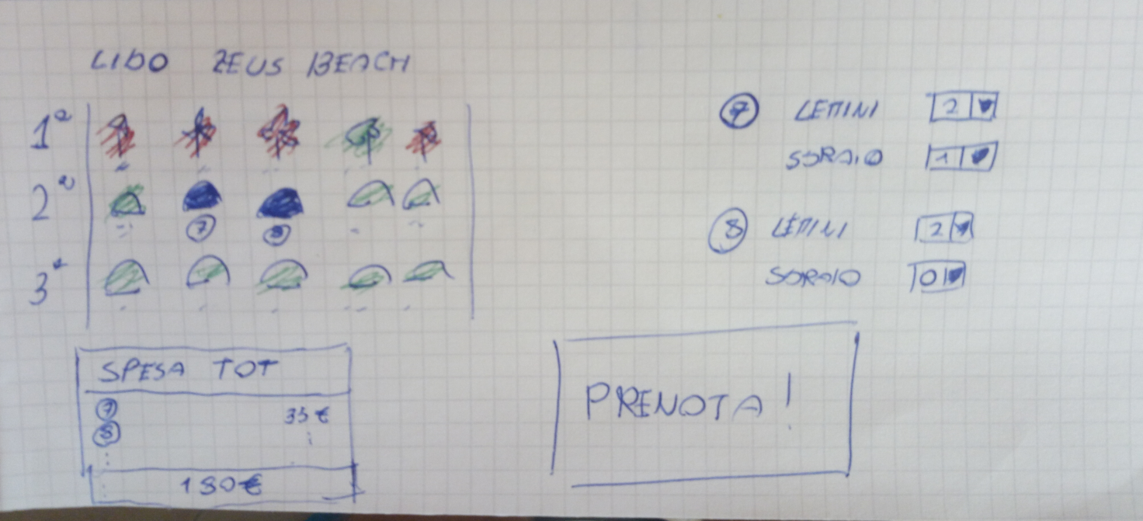

Supponiamo che l'utente abbia scelto due ombrelloni (7 e 8). A lato della schermata appariranno i numeri degli ombrelloni selezionati, e per ognuno di essi l'utente ha la possibilità di scegliere il numero di sdraio e lettini da affittare per ciascun ombrellone (mediante un menu a tendina). Nel frattempo in basso a sinistra ci sarà sempre una finestra che mostra all'utente la spesa accumulata. A questo punto l'utente può scegliere di procedere con la prenotazione o tornare indietro.

***Passo 4:***

A questo punto il server risponderà mostrando una schermata che confermerà la prenotazione, ed invierà una mail all'utente.

***3) Diagramma di relazione User/System***

***System***

***User***

selezionaData(Giorno,Mese,Anno)

VisualizzaOmbrelloni() /*Restituisce un array di oggetti di tipo EOmbrellone in *base ai parametri inseriti in selezionaData()*/

selezionaOmbrelloni(ID) /*L'utente clicca sui singoli oggetti di tipo EOmbrellone

Disponibili in verde e poi clicca l’icona "Prenota */

returnConferma()

/*Restituisce un messaggio di conferma e i dati

Relativi alla prenotazione*/

***4) OOA: Modello di Dominio***

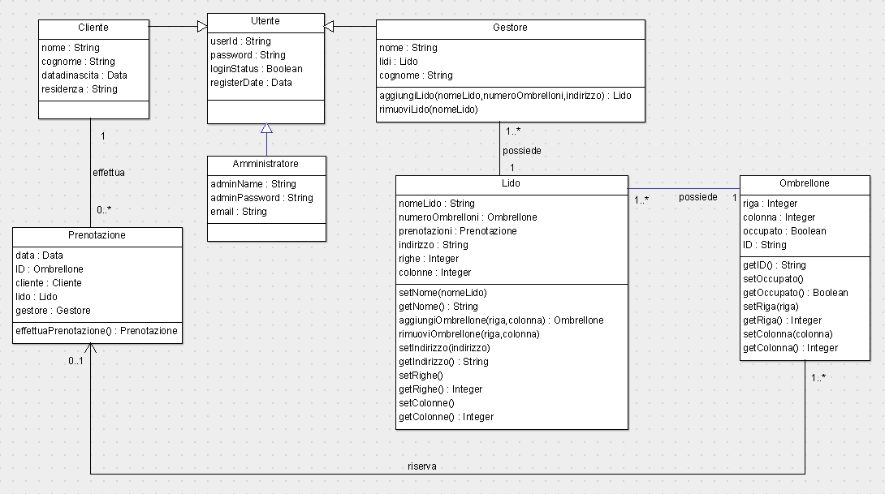

OPINIONI:

1. Per quanto riguarda la classe "Ombrellone" aggiungerei un attributo "tipo", di tipo stringa, per indicare se si tratta di una palma o di un ombrellone (quindi sarà o tipo="ombrellone" o tipo="palma"). In alternativa possiamo fare un booleano (es. true->ombrellone, false->palma)

2. Inserirei una classe "Item" con un attributi: ID(alfanumerico), Tipo(stringa o booleano) che serve ad indicare se si tratta di una sdraio o lettino, Prenotato(boolean).

3. L'id dell'ombrellone potrebbe corrispondere al numero dello stesso.

4. Aggiungerei alla classe prenotazione un array con gli ID dei lettini e sdraio prenotati.